**附件2：亦智学堂第二期授课课程大纲**

**第一类：政治引领类**

一、《学习习近平总书记关于加强党的作风建设的重要论述》

**1.讲师介绍**

祝志男教授。北京师范大学博士后，首都师范大学马克思主义学院教授、博士生导师、马克思主义中国化教研室主任，全国高校思想政治理论课教师2016年度影响力人物，北京市思想政治理论课特级教师。

**2.课程大纲**

第一章 新时代加强党性修养与作风建设，提升党员干部责任担当的重要性

第二章 如何打造一支负责任有担当的党员干部队伍

* 提高政治领悟力，把稳责任担当之“舵”
* 突出思想引领，铸牢责任担当之“魂”
* 彰显榜样力量，凝聚责任担当之“合力”
* 严格依法依规，守住责任担当之“准绳”
* 善于学习，增强责任担当之“能”

**3.课时安排：**共1次课，2.5课时

二、《中国工人运动史与薪火相传的使命》

**1.讲师介绍**

戴文宪教授。中国劳动关系学院工会学院研究员，教授，全总智库文献研究中心特聘专家，中国中共党史学会中国工人历史与现状研究分会副会长。长期从事工会理论和工人运动史理论与实践，党史党建等方面的教学与研究，有多方面研究成果出版发表，丰富的教学培训经验。

**2.课程大纲**

第一节：学习工人运动史的重要性

第二节：工人运动的历史脉络、重要事件与关键人物

第三节：作为工会职工如何日常学习和履行工会使命

**3.课时安排：**共1次课，2.5课时

**第二类：素质提升类**

一、《技术经理人（初级）》

**1.讲师介绍**

刘海波老师。中国科学院科技战略咨询研究院研究员。

蒋言老师。首都师范大学政法学院助理教授。

郭书贵老师。中国技术交易所有限公司党支部书记董事长。

*因该课程内容较多，不同模块内容由不同老师进行讲授。

**2.课程大纲**

第一部分：公共知识

* 技术市场与技术商品
* 科技服务业与技术转移的现状与发展前景
* 技术经理人能力建设

第二部分：政策法规

第三部分：实务技能

* 技术需求挖掘与分析
* 技术交易商务策划
* 技术合同认定登记实务
* 科技成果评价政策、评价体系与改革发展
* 科技成果评价与国际经验借鉴
* 科技成果转化商业计划书

**3.课时安排**

共20课时，报名后按进度要求进行线上学习。

**4.学习证书**

培训结束后，组织参训学员进行在线考评。经专家审阅后，考试合格给予培训结业，颁发结业证书。

证书1：国家技术转移专业人员能力等级培训（初级、中级、高级）结业证书

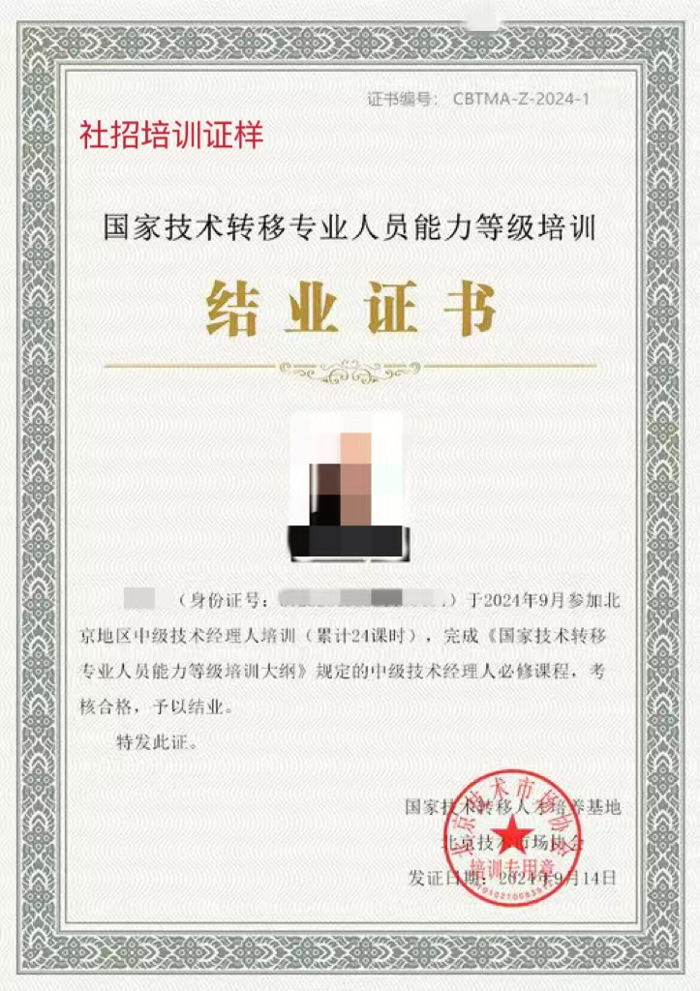证书2：北京市专业技术人才知识更新工程《专业技术人员继续教育基地培训证书》

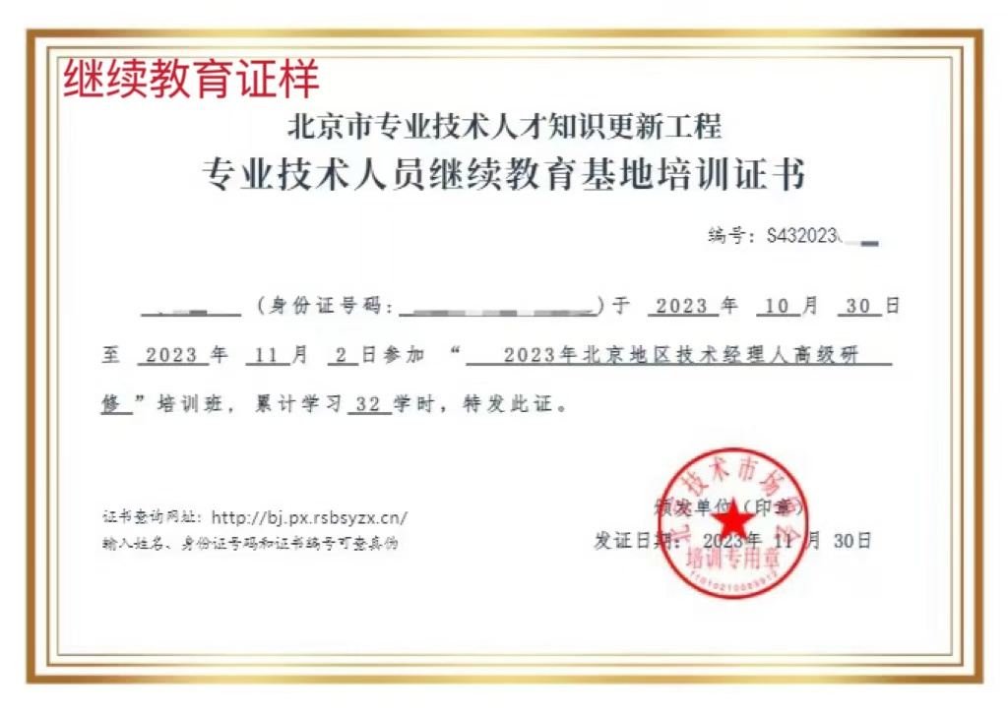

二、《新就业群体专题系列课之收纳与整理》

**1.讲师介绍**

龚珍云老师。悦纳整理美学院创始人，英国管家学院特邀讲师，资深衣橱管理师资深空间规划师，中国式整理理论倡导者，中国形象礼仪行业优秀形象管理师。

**2.课程大纲**

一、收纳整理行业概况

1、剖析整理行业的发展与前景

2、中式整理收纳理念分析

3、职业收纳整理师的初步了解

二、全屋空间的管理

1、儿童房、书房、储物间的空间规划与分类

2、收纳工具尺寸测量机空间诊断的测绘方法

3、各空间收纳无用的选择集使用密码解析

4、厨房空间、冰箱空间、餐区空间规划与分类

5、卫生间、玄关、客厅、行李箱空间规划与分类

三、衣橱空间的管理

1、了解衣橱管理理念

2、分析不同家庭的衣橱痛点

3、科学的衣橱格局分析

4、如何选自适合自己家庭的收纳产品

5、掌握衣橱整理技巧与衣橱物品分类的方法

四、收纳实操，轻松掌握折叠收纳技巧

1、衣物的折叠方法实操演示（T恤、牛仔裤、内裤、袜子）

2、换季衣物的收纳实操

3、床品的收纳实操

4、鞋、包的收纳技巧

5、中式断舍离的四大实用秘籍

**3.课时安排：**共3次课，每次2.5课时

三、《职场通关秘籍——MBTI使用说明书》

**1.讲师介绍**

冯云老师。中科院心理所医学心理学硕士、专业心理教练，企业/社区团体辅导师；国家二级心理咨询师、哲学心理顾问；北大客座教授华熠智库专家元培工匠高级专家。

高级OH卡治疗师、EFT情绪释放治疗师、高级绘画治疗师、焦点短程治疗师、叙事治疗师。

**2.课程大纲**

第一课：发现你的性格密码——MBTI核心认知

* 破冰行动：性格猜猜乐
* MBTI核心四维度解密
* 测试与解读
* 职业适配初探

第二课：MBTI职业发展——找到你的赛道加速器

* 职业性格地图
* 职场进阶密码
* 优势突围

第三课：沟通破壁术——MBTI社交攻防指南

* 沟通雷区实验室
* 四维度沟通适配法
* 关键场景实践

第四课：职场进化论——MBTI高阶应用

* 领导力风格定制
* 压力破解与能量管理
* 生涯发展沙盘

**3.课时安排：**共4次课，每次2.5课时

四、《营养解码——从饮食到健康的科学指南》

**1.讲师介绍**

吴娱老师。北京电子科技职业学院教师，中国农业大学博士，中国农业科学院农产品加工研究所博士后，研究方向是马铃薯全营养和功能性成分对肠道微生态的影响，农产品检验员、注册营养师，1+X运动营养咨询与指导职业等级证书考评员，运动营养师，主授课为《食品微生物》、《食品营养与卫生)《运动营养指导》和《功能性食品》，具有丰富的营养方面研究和授课经验。

**2.课程大纲**

第一课：营养基础与职场能量管理

* 现在职场饮食痛点
* 能量与营养素科学
* 职场能量补给建议

第二课：不同人群营养指南

* 营养需求差异解析
* 不同场景膳食搭配法则
* 特殊人群定制饮食方案

第三课：体重管理与代谢健康

* 体重管理误区与真相
* 代谢提升的饮食密码
* 抗疲劳饮食实践

第四课：慢性病预防与职场饮食革命

* 职场高发慢性病营养干预
* 情绪化饮食与肠道健康
* 职场饮食场景化改造

**3.课时安排：**共4次课，每次2.5课时

五、《一击必中-复杂环境下的项目管理》

**1.讲师介绍**

高虎老师。莫斯科国立文化大学博士。具备十余年的运营管理与项目管理经验。上海交大海外学院签约讲师、中信出版创新学院特聘讲师。曾任彼得·德鲁克管理学院业务发展总监、全球华人企业顾问中心营销总监。

**2.课程大纲**

**第一课：**

* 项目和项目管理究竟是什么？
* 如何启动一个项目
* 如何编制项目的计划

**第二课：**

* 工作分解——化繁为简的利器
* 计划编制——预则立，不预则废

**第三课：**

* 执行与监控——管理过程，掌控变化
* 做团队的一份子——协作才能赢
* 如何做好项目收尾

**3.课时安排：**共3次课，每次2.5课时

**第三类：文化艺术类**

一、《手机摄影技巧系列课》

**1.讲师介绍**

佟海宝老师。手机摄影师、培训师；全网粉丝超500万，是摄影类头部账号，IPPA全球iPhone摄影大赛获奖摄影师，抖音人气原创视频作者，畅片短视频大赛特等奖，华为vlog比赛优秀奖；担任多个摄影和短视频比赛评委；视觉中国、中国图库、微博等平台签约摄影师，中国摄影家协会特约讲师，腾讯媒体研究院特约讲师。

**2.课程大纲**

第一课：如何用手机拍出高级感照片

第二课：学会构图，提升画面美感

第三课：掌握修图思路，让照片变废为宝

第四课：培养摄影眼，如何找到拍摄题材

第五课：审美培养，学会阅读照片

**3.课时安排：**共5次课，每次2.5课时

二、《水彩之美：轻松掌握水与色的艺术》

**1.讲师介绍**

靳禹琪老师。哈尔滨师范大学综合绘画专业，2014届央美继续教育学院综合绘画专业。

**2.课程大纲**

第一课：入门基础篇

1.水彩画工具介绍

2.水彩做画常用技法

3.学会控水

第二课：造型篇①

1.如何起形、细化造型

2.色阶的黑白灰关系

3.体块的理解

4.物体的明暗与光影

第三节课：造型篇②

1.巩固所学内容

2.加深对体块、黑白灰的理解和应用

第四课：色彩篇①

1.色彩基础知识

2.调色技巧

3.色块对比练习

第五课：色彩篇②

1.主动调色表现

2.水彩的虚实关系处理

第六课：植物练习

1.干画法和湿画法

2.强化细节与质感

3.整体和局部的控制

第七课：阶段性综合练习①

1.构图的意识

2. 黑白灰关系的处理与表现

3. 色彩层次的表达与应用

4.笔法的灵活表现

第八课：阶段性综合练习②

1.掌握水彩基本绘画方式

2.课下也能够独立完成绘画

**3.课时安排：**共8次课，每次2.5课时

三、《指尖上的艺术——口琴系列课》

**1.讲师介绍**

李京龙老师。自1980年加入北京口琴协会，2009年组建口琴乐队——金海口琴乐团并担任指挥，教授复音口琴，半音阶口琴及乐理讲座。2000年至今曾任教北京老年电视大学口琴班、丰台区长安新城小学口琴班、潘家园口琴队指挥等。2005参加朝阳区一家亲器乐比赛荣获三等奖，2018年参加国际亚太口琴节荣获金奖，现任教西长安街老年自助学堂复音，半音阶，和弦，贝司口琴班老师和乐队指挥。

**2.课程大纲**

第一课：学习正确持琴方法和吹奏口琴正确嘴型；

学习中音部音阶正确位置和吹吸关系；

学习吹奏口琴曲《小羊羔》

第二课：吹奏口琴曲《小星星》

第三课：学习口琴低音部音阶正确位置，学习《欢乐颂》

第四课：学习正确吹奏长音练习，学习吹奏口琴曲

第五课：学习正确吹奏短音练习，学习吹奏口琴曲《茉莉花》

第六课：复习、练习指导

第七课：学习高音部音阶正确位置，学习吹奏口琴曲《苏珊娜》

第八课：总结、演奏

**3.课时安排：**共8次课，每次2.5课时

说明：本课程需学员自购口琴。